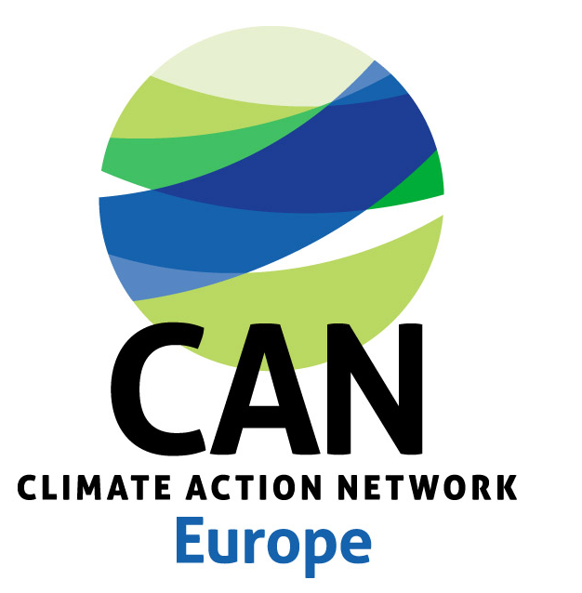
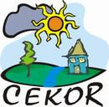

21.03.2014.
Saopštenje za javnost:
Ukoliko se ne prihvate klimatski i energetski ciljevi EU,
Srbija se neće moći u dogledno vreme priključiti

U trenutku kada na današnjoj sednici u Briselu Evropski savet diskutuje o klimatskom i energetskom okviru od 2020 do 2030. godine, koji je predložila Evropska komisija, jasno je da bez snažnog dostizanja ekoloških standarda EU u oblasti zaštite od zagađenja koja dolaze od energetike, bez postavljanja vrlo ambicioznih ciljeva smanjenja emisija od energetike do 2020 odnosno 2030. godine, te bez značajnih investicija u obnovljive izvore energije neće biti moguće dostići nivo razvoja koji bi omogućio da Srbija u razumnom roku postane članica EU.

To su na jučerašnjem zasedanju u Evropskom parlamentu, koje je okupilo nevladine organizacije iz regiona jugoistočne Evrope i Energetsku zajednicu za jugoistočnu Evropu, kao i predstavnike Evropskog parlamenta u Briselu posebno naglasili i podvukli predstavnici najznačajnijih NVO iz Evrope te jugoistočne Evrope, među kojima i NVO Fraktal iz Srbije.

“Najznačajniji problem Srbije je ogromno energetsko siromaštvo koje zahvata preko 60% građana Srbije i koje je posledica potpuno zastarelog i tehnički-tehnološki neprilagođenog energetskog sektora koji izaziva enormna zagađenja i vrši izuzetno veliki pritisak na klimu značajnim emisijama CO2, koje su među jednima od najvećih u Evropi po glavi stanovnika. Zbog toga Srbija mora da prihvati značajno ambicioznije ciljeve uvođenja energetske efikasnosti, obnovljivih izvora energije kao jedinog načina da se smanji enormna uvozna zavisnost Srbije, da bi se time smanjila makroekonomska nestabilnost, značajno redukovalo energetsko siromaštvo te da se smanji zagađenje koje dolazi od energetike.” smatra Zvezdan Kalmar, kordinator za energetiku Centra za ekologiju i održivi razvoj (CEKOR), objašnjavajući značaj današnjih i sutrašnjih dešavanja

Evropska komisija poziva da se uvede obavezujući cilj od 40% smanjenja emisije gasova koji dovode do efekta staklene bašte do 2030, pa ipak je to bilo kritikovano u Evropskom parlamentu zbog nedostatka ambicije. Očekuje se da će se tokom sutrašnjeg sastanka čelnika članica EU diskutovati klimatska i energetska politika koja će reafirmisati ove ciljeve i čak ih i povećati. Ovo će značiti da će i Srbija morati vrlo brzo da počne sa ozbiljnom redukcijom emisija kako bi mogla da prati tempo koji će se zahtevati od svih članica EU, što Srbija planira da što pre postane, smatra mreža ekoloških nevladinih organizacija jugoistočne Evrope SEE SAP

Garet Tankosić-Keli iz SEE Change NET, organizacije iz Sarajeva koja je bila jedan od panelista tokom današnje diskusije je naglasio da što se duže čeka sa počinjanjem implementacije mera koje će dovesti do smanjeja emisija od energetike u jugoistočnoj Evropi utoliko teže i daleko skuplje postaje da se kasnije sustignu ciljevi koji proizlaze iz Mape puta 2030-2050.
Angela Klaušen, politički ekspert iz WWF je naglasila da “svi ekološki, socijalni, tehnološki standardi EU moraju postati automatski deo ugovora o Energetskoj zajednici za jugoistočnu Evropu kako bi se onemogućilo da evropske i globalne energetske kompanije u periodu dok se zemlje jugoistočne Evrope priključuju EU izgrade prljave i neodržive energetske kapacitete u ovom regionu, čime će se doći do efekta prelivanja emisija (termocentrale), te grabljenja resursa (prekomerni i neodrživi izvoz hidroenergije, biomase itd u Evropu). Ovi negativni efekti se mogu zaustaviti jedino automatskim osveživanjem ugovora o Energetskoj zajednici svaki put kada se značajne strategije i politike usvoje u EU!”

Verujemo da ovakav pristup uz značajne investicije u zaštitu prirodnih resursa, energetsku efikasnost, nove obnovljive izvore energije te u decentralizaciju energetskih sistema u region jugoistočne Evrope jedino mogu da dovedu do značajne kohezije i solidarnog razvoja energetskog sektora, te prelivanja dobiti od energetike na sve građane Srbije i jugoistočne Evrope , smatra Zvezdan Kalmar iz Cekor-a

“Istinski napredak i demokratizacija našeg društva se ne može postići bez otvorenog i iskrenog dijaloga svih učesnika. Zato pozivamo da se predstavnicima nevladinog društva iz raznih sektora dozvoli da učestvuju na sastancima Energetske zajednice i na implementaciji Direktivu strateškog uticaja na životnu sredinu. Konačno, pozivamo na snažnije mere protiv korupcije i nezakonitih subvencija u energetskom sektoru”, kaže Dragana Mileusnić iz Climate Action Network Europe.

Kontakti:
Zvezdan Kalmar, Centar za ekologiju i održivi razvoj, vodana@gmail.com, 065/55 23 191
Masha Durkalić, SEE Change Net, masha@seechangenet.org, +387 63 999 827
Dragana Mileusnić, Climate Action Network, dragana@caneurope.org, +32 471 438 442
Bojan Stojanović, WWF Mediterranean Programme, bstojanovic@wwf.panda.org, +385 95 598 14 58
Ioana Ciuta, CEE Bankwatch Network, ioana.ciuta@bankwatch.org, + 40 724 020 281

Dodatne informacije:
http://ec.europa.eu/energy/doc/2030/com_2014_15_en.pdf
http://www.env-health.org/IMG/pdf/future_of_the_energy_community-policy_briefing_20feb2014.pdf

Članice SEE SEP:

SEE Change Net (regionalna)
Analytica (Makedonija)
ATRC (Kosovo*)
CEKOR (Srbija)
Public interest Advocacy Centre – CPI (Bosna i Hercegovina)
Center for Environment – CZZS (Bosna i Hercegovina)
DOOR (Hrvatska)
EDEN (Albanija)
Ekolevizja (Albanija)
Eko-Svest (Makedonija)
Forum for Freedom of Education – FSO (Hrvatska)
Fractal (Srbija)
Front 21/42 (Makedonija)
Green Home (Crna Gora)
MANS (Crna Gora)
CEE Bankwatch Network (regionalna organizacija)
WWF (regionalna organizacija)

